國立台東高中103學年度 第二學期 高一地理科 第一次期中考考卷 104.03.30
畫答案卡：是 適用班級：1-9班、原班 ◎繳交答案卡◎
考試範圍：（一）第十～十四-1章 ※ 答案卡的班級、座號、姓名請檢查是否正確※
- 單選題（每題2分）
1. 某高中一年一班四個同學在暑假分頭進行臺灣各地火山地形的考察，分享心得如下：甲生：「綠島因火山地形而擁有全臺唯一的海水溫泉。」；乙生：「龜山島在靠近龜首的地方海面不時有硫磺味湧出。」；丙生：「澎湖有玄武熔岩形成的六角形柱狀節理。」；丁生：「基隆山有一個還不時冒著蒸氣的火山口。」其中哪一個人並未真正實地考察？ (A)甲 (B)乙 (C)丙 (D)丁
2. 臺灣本島除南部墾丁一帶有珊瑚礁海岸外，東部、北部的部分海岸也有珊瑚生長，造成唯獨西部海岸珊瑚無法生長的主因為何？ (A)水溫太低 (B)鹽度太低 (C)河流注入 (D)日照不足
3. 若河床的縱剖面已達到均夷，則河流的何種現象亦處於近乎平衡狀態？ (A)侵蝕與加長 (B)侵蝕與堆積 (C)加深與加寬 (D)加寬與加長
4. 「臺灣」一名的由來，歷來眾說紛紜，其中之一是根據清嘉慶年間（1796年）謝金鑾所續修的臺灣縣志卷五外編的記載：「荷蘭設市於此，築磚城，制若崇『臺』。海濱沙環水曲曰灣，泊舟處，概謂『灣』，此『臺灣』所由名也。」文中的「灣」最可能是指下列哪一種海岸地形？ (A)潟湖 (B)海階 (C)沙丘 (D)潮埔
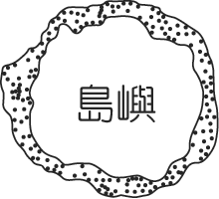
5. 東沙島因其特殊珍貴自然景觀，並孕育豐富的珊瑚礁生物，因此設立為國家公園。東沙島應該是屬於哪一種珊瑚礁類型？ (A) (B) (C)
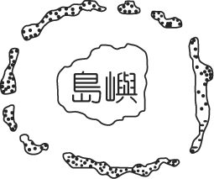
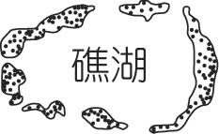

6. 「海濱公園」的海濱應該是指圖（一）中的哪段範圍？ (A)甲乙 (B)甲丙 (C)甲丁 (D)甲戊


圖一
圖二

7. 理想的土壤組成如圖（二）所示，若依礦物質、有機質、水、空氣之順序排列，其順序應是： (A)cdab (B)dcba (C)abcd (D)dabc
8. 下列哪一個北歐國家因位於張裂型板塊，火山地形豐富，並得天獨厚利用地熱系統做為暖氣及溫室農業之用？ (A)丹麥 (B)冰島 (C)挪威 (D)芬蘭
9. 下列哪些現象會形成離水海岸？(甲)侵蝕基準上移；(乙)侵蝕基準下移；(丙)海水面上升；(丁)沿海陸地沉降；(戊)沿海陸地上升。正確的選項是： (A)甲丁 (B)甲戊 (C)乙戊 (D)丙丁
10. 小美在過年時和媽媽回南部，有一天他們去到了一個叫做「南鯤鯓」的地方拜拜，據說「鯤鯓」是一種沙岸地形，因像條大魚游在海岸邊而得名。請問：「鯤鯓」所指最可能是何種地形？ (A)沙洲 (B)沙丘
(C)潟湖 (D)珊瑚礁岩
11. 臺灣地處歐亞板塊和菲律賓海板塊的接觸帶，二者在花東縱谷縫合，以致地震頻繁、火山地形分布普遍。下列哪一個縣的火山地形面積，占全縣總面積的比率最高？ (A)臺北縣 (B)澎湖縣 (C)臺東縣
(D)花蓮縣
12. (甲)冰緣區；(乙)半乾燥區；(丙)苔原區；(丁)沙漠區。請問黃土物質一般的來源地為何？ (A)甲乙
(B)乙丙 (C)丙丁 (D)甲丁
13. 下列各種外營力作用所造成的堆積地形中，何者組成物質的顆粒最小也最均勻？ (A)沙丘 (B)沙灘
(C)沖積扇 (D)冰磧丘
- 整合測驗題（每題2分）
（一）常見的海岸地形景觀有：(1)潮埔；(2)沙洲；(3)岬角；(4)海蝕平台；(5)沙丘；(6)海階等。請問：
14. 如果你到臺灣東北部的鼻頭角海岸旅遊，可以欣賞到哪些海岸地形景觀？ (A) (1)(2) (B) (3)(4)
(C) (5)(6) (D) (1)(6)
15. 圖（三）哪段海岸可以看見（1）、（2）等海岸地形景觀？ (A)甲 (B)乙 (C)丁 (D)戊
16. 圖（三）中的丁地最常看到哪些海岸地形？ (A) (1)(3) (B) (2)(4) (C) (3)(5) (D) (4)(6)
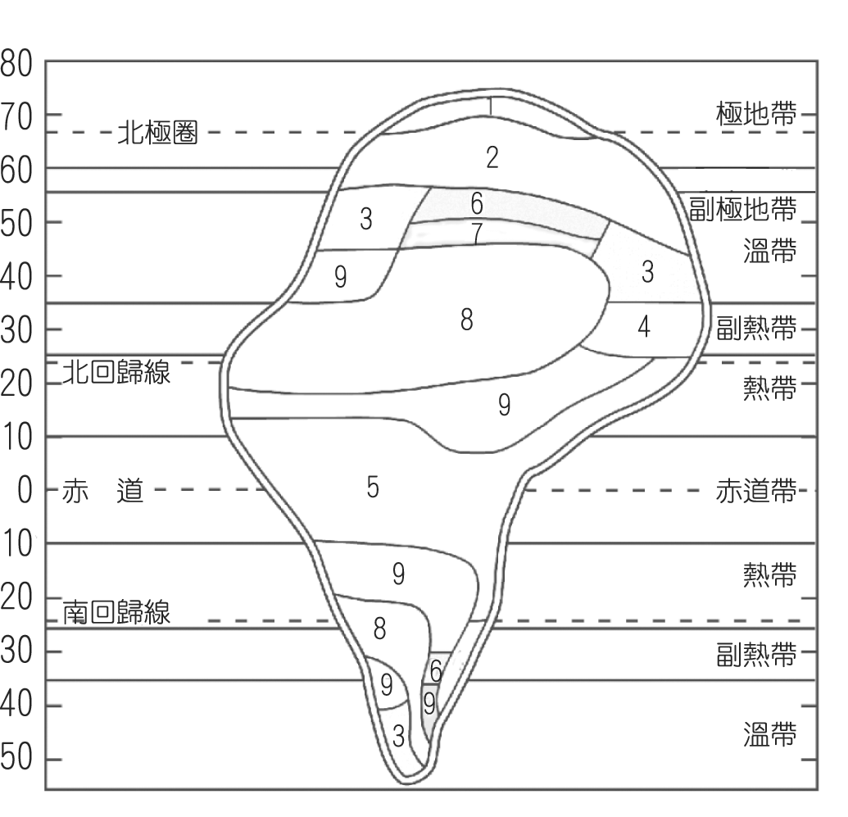
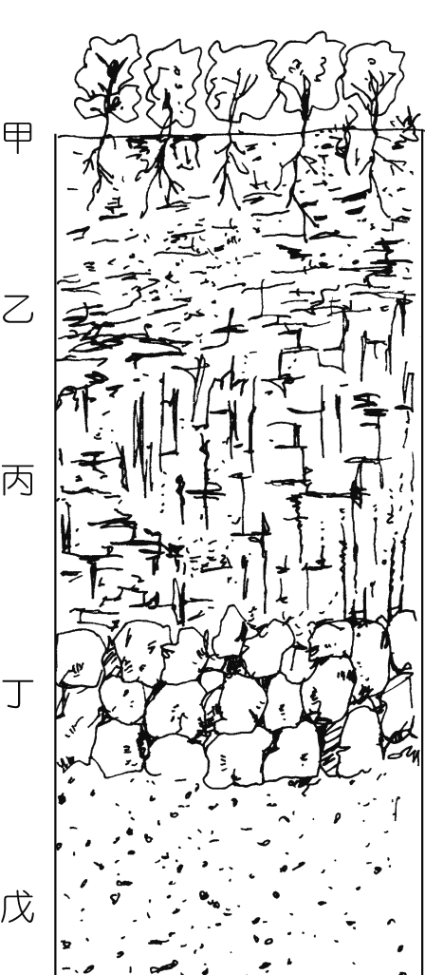
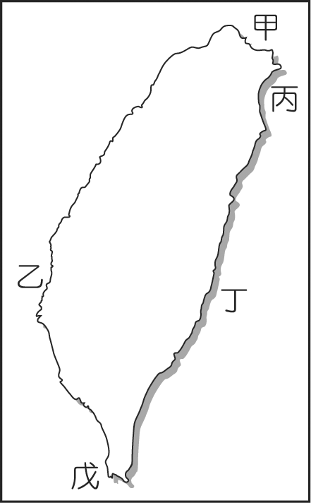

圖三
圖四
圖五

（二）一地重要的成土作用有：(ㄅ)澱積；(ㄆ)淋洗；(ㄇ)鈣化；(ㄈ)聚鐵鋁；(ㄉ)灰化 等作用。圖（四）為假想大陸的土壤分布圖，圖（五）為土壤剖面圖。請問：
17. 圖（四）中的5區，土壤形成磚紅色，主要是受到何種成土作用影響？ (A)ㄅ (B)ㄇ (C)ㄈ (D)ㄉ
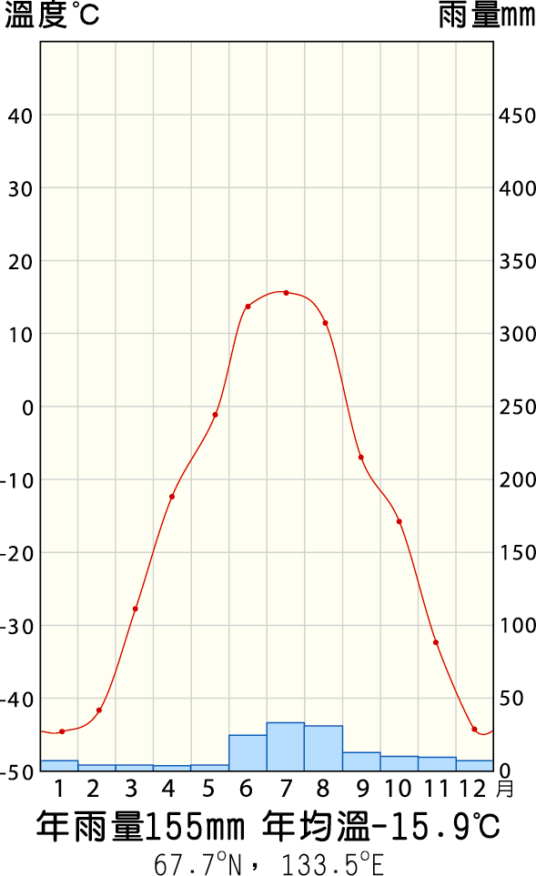
18. 栗鈣土是圖（四）中哪一區的土壤？(A)6 (B)7 (C)8 (D)9
19. 圖（四）中哪一區的土壤偏中性或鹼性？ (A) 8 (B) 4 (C) 3 (D) 2
20. 承上題，此區的土壤成土作用主要為何？ (A)ㄅ (B)ㄆ (C)ㄇ (D)ㄈ
21. 從圖（六）的氣候圖判斷，其土壤應為圖（四）中的： (A)1 (B)2 (C)3 (D) 8
22. 圖（五）中的哪一層主要是受到淋洗作用影響，土壤顆粒較粗？ (A)甲 (B)乙
(C)丙 (D)丁
23. 影響圖（四）中全球土壤的分布主要是受到哪一因素影響？(A)地形 (B)時間
(C)氣候 (D)母質
（三）圖（七）甲～丙為河流地形發育的三個階段，看圖回答下列問題：
24. 按照河流地形發育的順序排列，應為？ (A)甲乙丙 (B)乙丙甲 (C)丙甲乙
圖六
(D)甲丙乙
25. 回春作用是指由哪一個階段回復到哪一個階段？ (A)甲→乙 (B)乙→丙 (C)甲→丙 (D)乙→甲
26. 河川上游的峽谷、瀑布主要出現在哪一張圖？ (A)甲 (B)乙 (C)丙
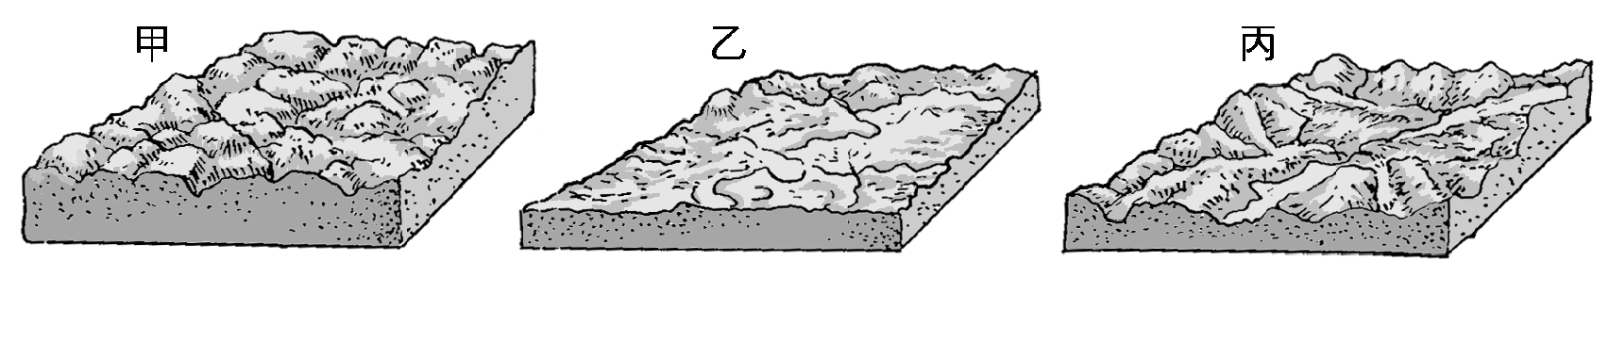

圖七

（四）圖（八）為某種地形圖。請問：
27. 這應該是哪種地形景觀？ (A)火山 (B)冰河 (C)岩溶 (D)風積 地形
28. 圖中可見何種地形？ (A)冰斗 (B)岩溝 (C)沙丘 (D)火山錐
29. 本區的農業發展情形如何？ (A)冰蝕作用造成土壤貧瘠 (B)有水即可發展成綠洲 (C)火山灰化育的肥沃土壤，為農業發展提供良好條件 (D)地表崎嶇不平、土壤貧瘠、水源缺乏，不利農作
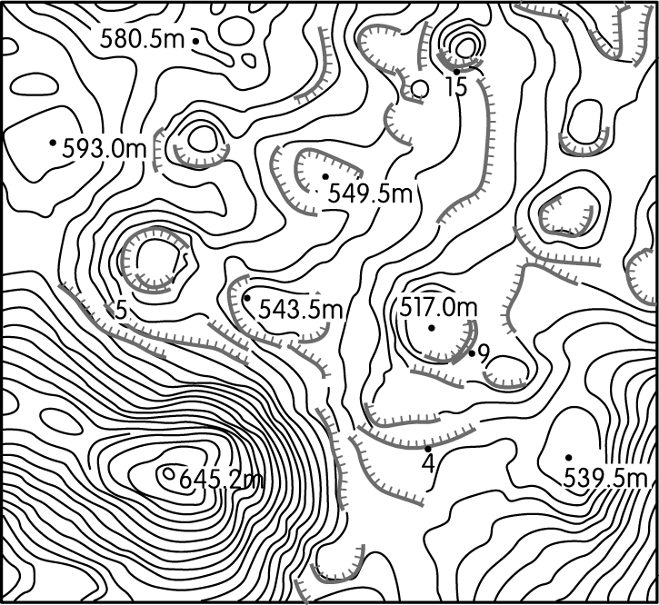
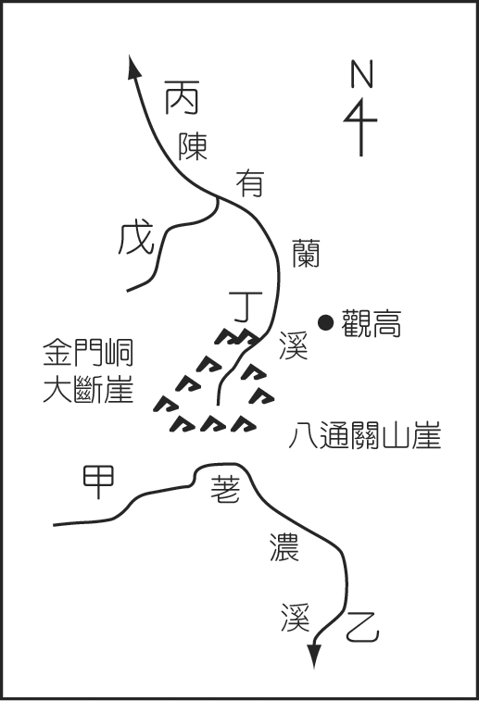

圖八
圖九

（五）圖（九）為玉山國家公園的金門峒大斷崖示意圖，北側的陳有蘭溪河谷比南側荖濃溪為陡峻，造成陳有蘭溪急速向源侵蝕，形成劇烈山崩。侵蝕已達兩河分水嶺，襲奪正開始上演。請問：
30. 哪一條河川為高位河？ (A)荖濃溪 (B)陳有蘭溪
31. 圖中哪一河段在未來襲奪作用發生後，將成為斷頭河？ (A)甲 (B)乙 (C)丙 (D)丁
32. 將來襲奪作用後，河階、峽谷地形最可能出現在哪二個河段？ (A)甲丙 (B)乙丁 (C)甲丁 (D)丙戊
（六）冰河地形有：(甲)鼓丘；(乙)峽灣；(丙)冰斗；(丁)端磧；(戊)蛇丘；(己)外洗平原；(庚)U型谷等。請問：
33. 山岳冰河由上游到下游依序出現：(A)丙甲乙丁戊 (B)丙庚甲丁己 (C)庚甲己戊丁 (D)甲丁戊乙己
34. 哪個地形可以判斷冰河的流向與之垂直？ (A)甲 (B)丙 (C)丁 (D)戊
35. 哪些地形為冰磧丘？ (A)甲丁 (B)戊己 (C)丙庚 (D)丁戊
36. 圖（十）中的ㄇ為上述選項中的何種地形？ (A)甲 (B)丙 (C)丁 (D)戊
37. 圖（十一）為上述選項中的何種地形？ (A)甲 (B)乙 (C)丙 (D)庚
38. 圖（十二）為上述選項中的何種地形？ (A)甲 (B)丁 (C)戊 (D)庚
39. 承上題，圖（十二）出現在圖（十）中的何處？ (A)ㄅ (B)ㄆ (C)ㄇ (D)ㄈ

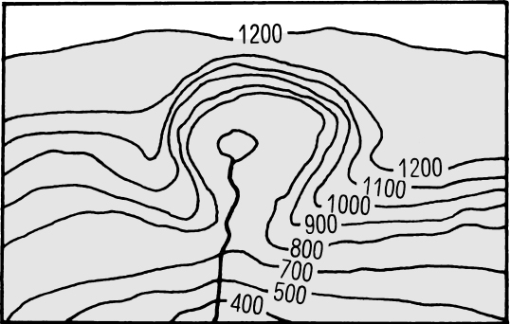

圖十一

圖十

（七）下面三個圖為不同時期的沙丘，其風向是固定從同一側吹來。請問：

40. 下列何者不是沙丘的特色？ (A)粒徑均勻 (B)顆粒細小 (C)位置多變 (D)有明顯層理
41. 從甲圖中可判斷此處的風向為： (A)西南風 (B)東北風 (C)東南風 (D)西北風
42. 請排出沙丘生成的正確順序：(A)甲乙丙 (B)乙丙甲 (C)丙甲乙 (D)甲丙乙
（八）下列四張圖代表四種不同的海岸地形。請問：
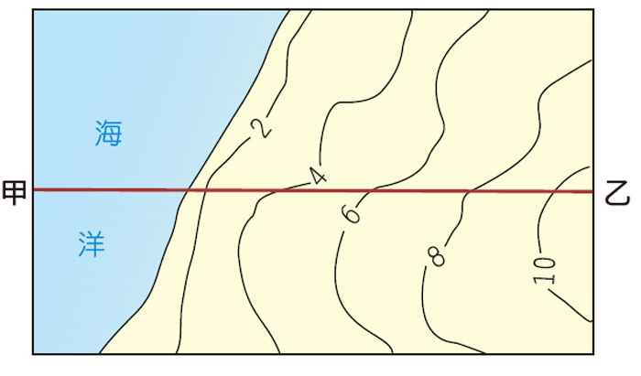
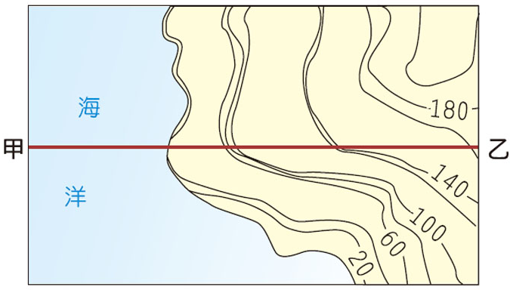
甲 乙 丙 丁
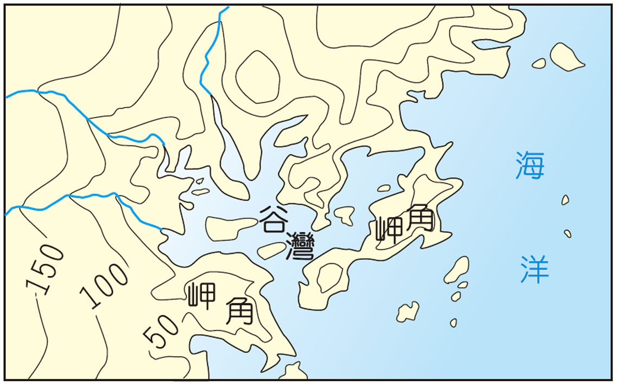
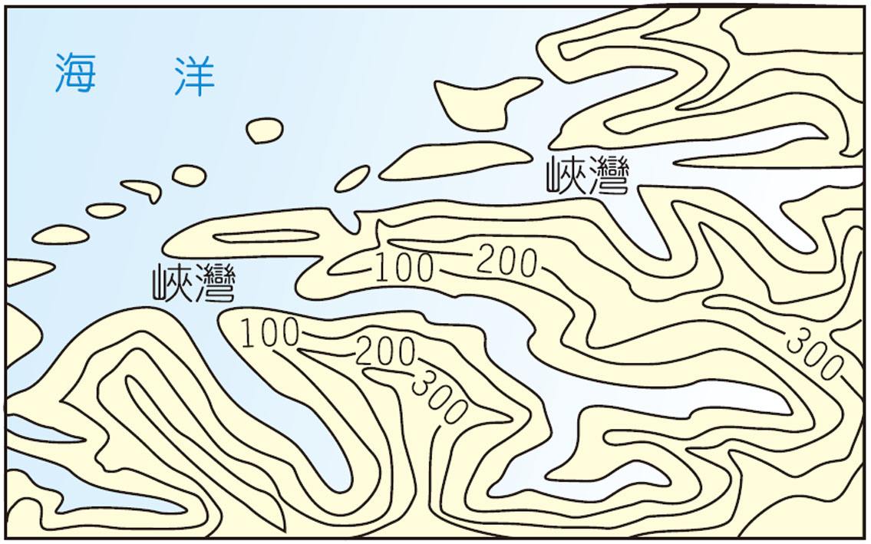
43. 哪一種海岸是冰河與海水共同作用的結果？ (A)甲 (B)乙 (C)丙 (D)丁
44. 基隆港是屬於何種海岸地形？ (A)甲 (B)乙 (C)丙 (D)丁
45. 臺東的東河、成功、長濱沿線可見的海岸地形為？ (A)甲 (B)乙 (C)丙 (D)丁
（九）下列四張圖代表四種不同的地形圖。請問：
甲 乙 丙 丁
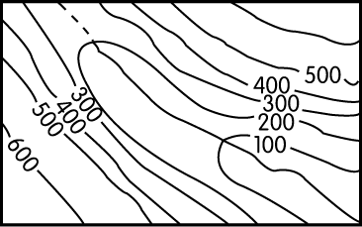
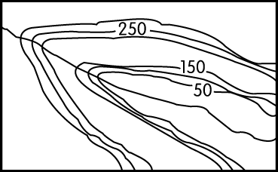
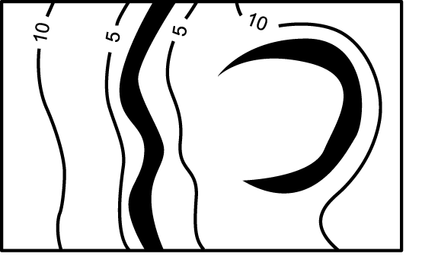

46. 哪一個圖跟其他的圖是不同的地形作用形成的？ (A)甲 (B)乙 (C)丙 (D)丁
47. 圖（十三）是屬於哪一個地形圖？ (A)甲 (B)乙 (C)丙 (D)丁
48. 圖（十四）是屬於哪一個地形圖？ (A)甲 (B)乙 (C)丙 (D)丁
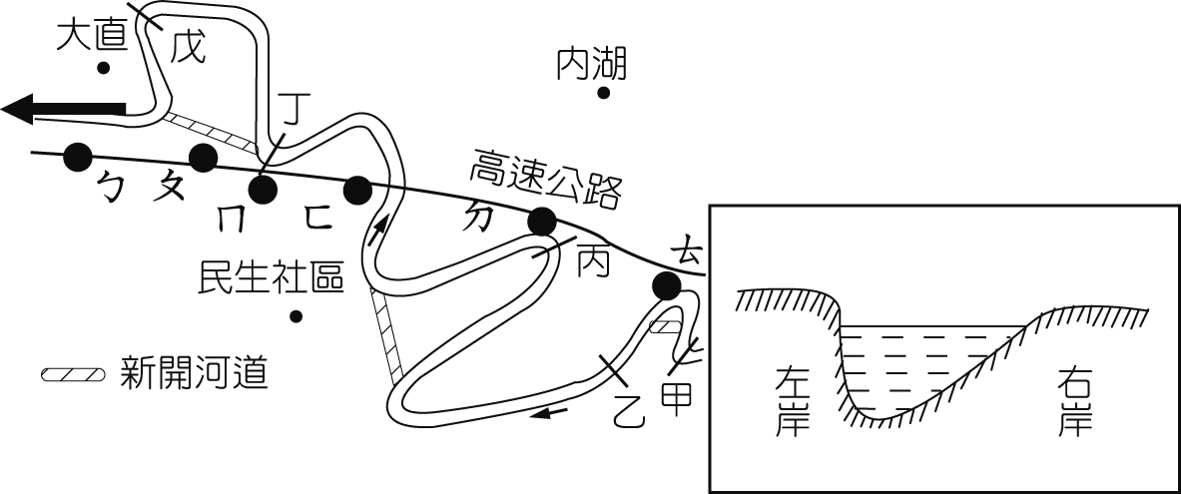
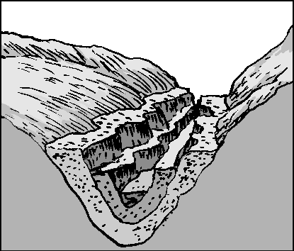
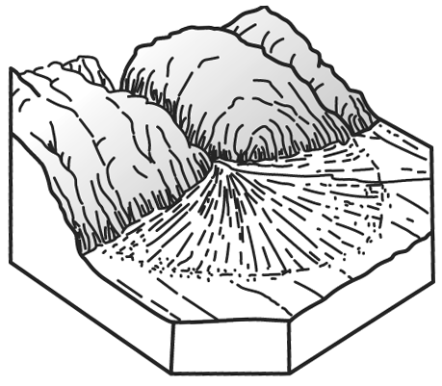
圖十三
圖十四
圖十五
圖十六

（十）圖（十五）為基隆河人工截彎取直整治示意圖，圖（十六）則為河道橫剖面圖。試問：
49. 圖（十六）的河道橫剖面符合圖（十五）的哪幾處？ (A)甲丙 (B)乙丁 (C)丙戊 (D)甲丁
50. 截彎取直之前，以下高速公路路基最易被掏空的地點，哪一組完全正確？ (A)ㄅㄇㄉ (B)ㄇㄉㄊ
(C)ㄆㄈㄊ (D)ㄇㄈㄉㄊ

